I. számú melléklet

Vonali térköz- és sorompó berendezések hüllő okozta zárlat elleni védelem kiépítése.

Műszaki leírás

A jelenlegi helyzet:

A Pusztaszabolcs- Dunaújváros között a vonali berendezések – automata térköz szekrény és automata sorompó szekrény – villamos energia táplálásának hiánya zavart okoz a vonatközlekedésben. A táplálási hiány általában a szekrényekbe bemászó hüllők okozta zárlat miatt következik be. Zárlatot a helyi transzformátor csavarszorítós kivezetésein illetve az erősáramú kábel síncsatlakozó felületén okoznak. A zárlat miatt az állomási vonali táplálás megszűnik, a térközök sötétek lesznek, a sorompók hibát jeleznek, amíg az akkumulátor táplálni képes.
A vonali táplálás szempontjából területenként változó a vonali táplálás rendszere, amely a vonali biztosítóberendezés típusától, a térközök és sorompók darabszámától függ. Eszerint a 4x25mm2 –es erősáramú kábelen csak 75Hz, 500V-ot, vagy vegyesen 75Hz, 500V-ot és a sorompók részére 50Hz, 500V-ot is kitáplálunk.

Az átalakítás célja:

Az átalakítás célja, hogy a kivezetések és csatlakozások módosításával a hüllő teste ne érjen hozzá feszültség alatti fémes részhez. Ezt mind a primer 500V-os, mind pedig a szekunder 230V-os oldalon biztosítani kell. A megoldás a sorozatkapocs és a véletlen érintés elleni védelemmel rendelkező biztosítóbetét és aljzat alkalmazása mindkét oldalon. Az átalakításnak más fontos szakmai hozadékai is vannak:
- Rugós sorkapocs alkalmazásával a kábel erek és a vezetékek villamos kötései időtállóak, környezeti, hőmérsékleti változásra érzéketlenek.
- A gyári sorkapocs átkötők használatával a párhuzamosítás a kábelér kiemelése nélkül elvégezhető, a kábelér és a szigetelése mechanikailag nem sérül.
- A beépített biztosítóbetétet tartalmazó sorozatkapcsok segítségével a szakaszolás megoldható.
- Gyakorlatilag minimálisra csökken az áramütés veszélye.
- Kevésbé gyakorlott műszerészek is el tudják végezni a kábel kiszakaszolásokat

Az átalakítás módja:

Az átalakítás az 500V/230V-os transzformátort és a környezetét érinti.
Az átalakítás megkezdése előtt a külsőtéri vasszekrény belsejében a felgyülemlett hulladékot el kell távolítani, az esetleges aljzatbeton hiányokat pótolni kell.
Az átalakítást műhelyi körülmények között célszerű elvégezni, csere szekrény felhasználásával.
Az erősáramú fém védőszekrény módosítása során az alábbi átalakításokat kell elvégezni.

Helyszíni munka: (1.számú ábra)

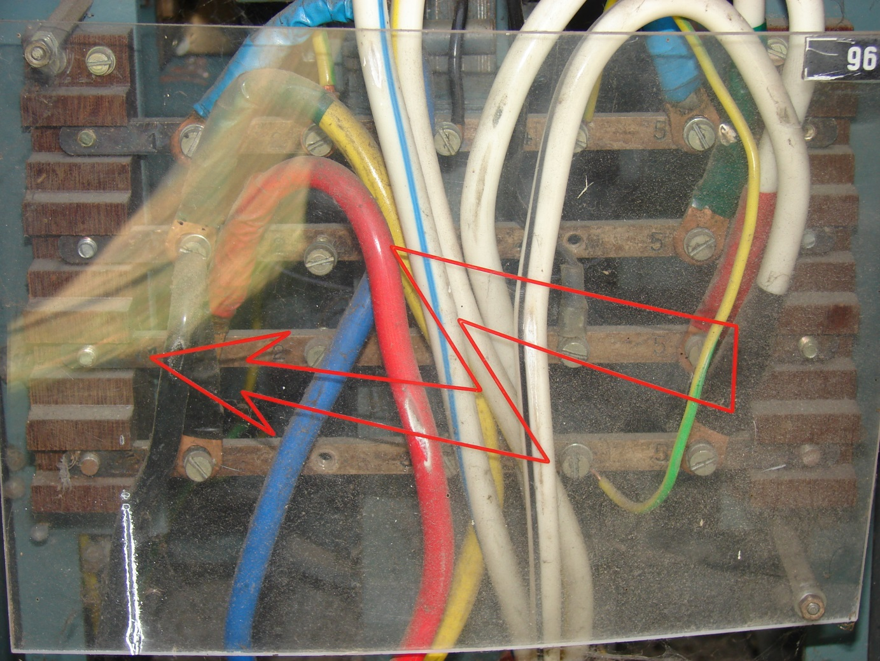

1. számú ábra

- Az erősáramú fém védőszekrény kábelfogadó sínjeiről a kábeleket le kell terhelni.
- Az erősáramú fém védőszekrényt ki kell szerelni a helyéről.
- A módosított szerelvényű erősáramú fém védőszekrényt be kell szerelni a helyére.
- A módosított áramellátás dokumentumait a külsőtéri vasszekrénybe, a megvalósulási tervkötegbe el kell helyezni, a régi rajzot be kell vonni.

Műhelyben végzett munka:

- Az erősáramú fém védőszekrény kábelfogadó sínek tartóját le kell szerelni.
- A vízszintesen a tartó szerkezetre rögzített SK 25 (vagy más) típusú bakelit sorkapocs egységet le kell szerelni, a leszerelt vezetékeket címkézni kell a számozás szerint, egyeztetve a kapcsolási rajzzal.
- A vonali fogadó transzformátor felső textilbakelit szerelőlapjáról el kell távolítani az átmenő csavaros csatlakozásokat. A leszerelt transzformátor vezetékeket címkézni kell a kivezetés régi felirata szerint.
- Az 2. vagy 3. számú ábra szerinti összeállításban, DIN (omega vagy kalap) sínre összeállított rugós sorozatkapocs terméket a sín tartó helyére csavarral fel kell szerelni.

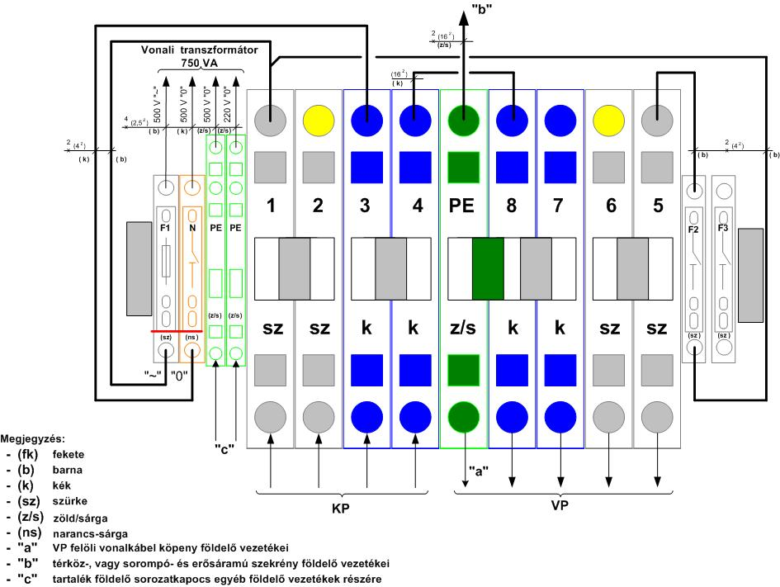

2. számú ábra

Bekötési példa a kezdőpont felőli táplálás fogadására és a végpont felé történő továbbítására párhuzamosított kábelerek esetén
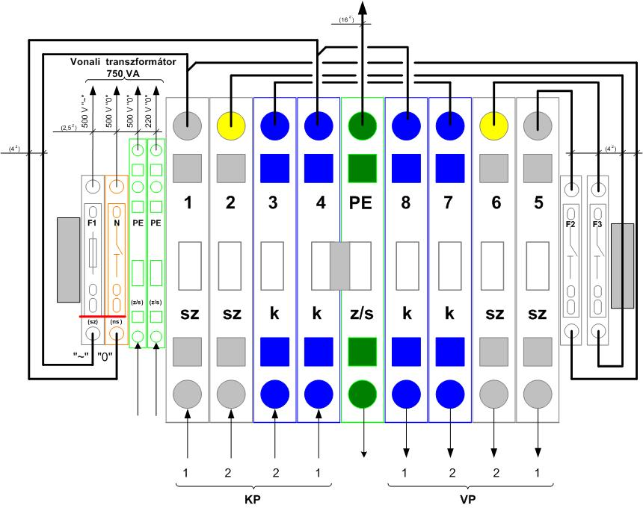
3. számú ábra

Bekötési példa a kezdőpont felőli táplálás fogadására és a végpont felé történő továbbítására két különböző (50Hz és 75Hz) táplálás esetén

- A szigeteletlen vezetékekre szigetelő csövet, lehetőleg mérethelyes zsugorcsövet kell erősíteni.
- A csavaros kivezetések helyett műanyag szigetelésű sorozatkapcsokat kell a felső textilbakelit lapra a primer (7 részű) és szekunder (4 részű) oldalra csavarokkal felrögzíteni. (4. számú ábra)

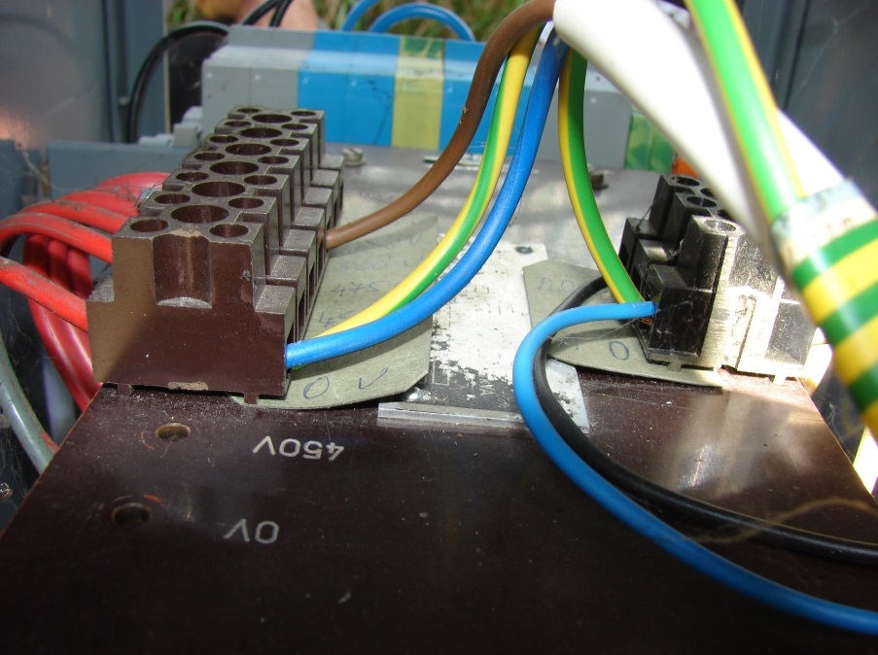
4. számú ábra

- A huzalozást a megfelelő keresztmetszetű, szigetelt, réz, többerű Mkh 450/750V vezetékekkel kell a mellékelt kapcsolás szerint szerelni.
230 V-os oldal vezeték szinezése:
fázis - fekete, vagy barna
nulla - kék,
védővezető és földelő - zöld-sárga
Az 500 V-os primer oldali vezetékezést 2,5 mm² MT kábellel kell elvégezni.

- Az átalakítás során a vonali fogadó transzformátor megfelelő állapotáról szemrevételezéssel, esetleg sérülés gyanú esetén szigetelésméréssel meg kell győződni. Felmerült hiba, vagy sérülés esetén a vonali fogadó transzformátort visszaépíteni nem szabad.

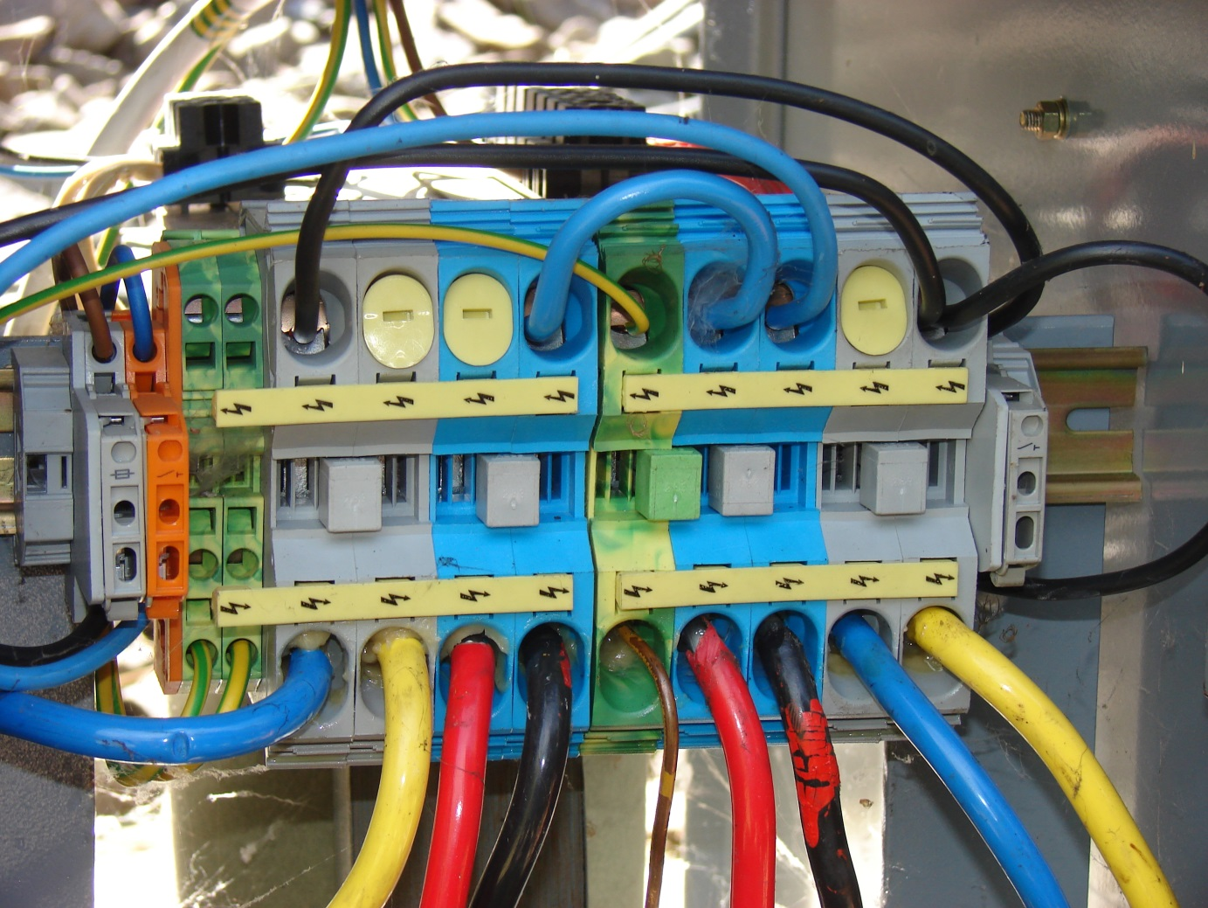

5. számú ábra
Példa a módosítás kialakítására

A módosítás kialakításánál a „Vasúti érintésvédelmi szabályzat” 1.,2.,3. és 4. köteteinek ide vonatkozó előírásait, valamint a szakmai szabályzókat be kell tartani.

2.sz. melléklet

A j á n l a t t e v ő i n y i l a t k o z a t

Alulírott …………………………, mint a(z) ……(cégnév, székhely)……. cégjegyzésre jogosult képviselője – az ajánlatkérésben foglalt valamennyi formai és tartalmi követelmény gondos áttekintése után – kijelentem, hogy az ajánlatkérésben és a szerződéses feltételekben foglalt valamennyi feltételt, a kivitelezés helyszínét szakértőtől elvárható gondossággal megismertük, megértettük, valamint, hogy azokat jelen nyilatkozattal elfogadjuk, és nyertességünk esetén a szerződést a konkrétumokkal kiegészítve aláírjuk.

Kijelentem, hogy ajánlatomhoz az ajánlattételi határidőtől számított 90 napig kötve vagyok.

Jelen nyilatkozatot a MÁV Zrt., mint Ajánlatkérő által a 2319/2020/MAV „Vonali térköz- és sorompó berendezések hüllő okozta zárlat elleni védelem kiépítése” tárgyú ajánlatkérésben, az ajánlat részeként teszem.

Keltezés (helység, év, hónap, nap)

………..……………….
(cégszerű aláírás)

3.sz. melléklet

A j á n l a t t é t e l i l a p

„Vonali térköz- és sorompó berendezések hüllő okozta zárlat elleni védelem kiépítése” tárgyú beszerzési eljárásban

Ajánlattevő neve:

Ajánlattevő székhelye (lakóhelye):

Levelezési címe:

Telefon: Telefax: E-mail:

Értékelésre kerülő tartalmi elem:
Vállalkozói díj: nettó …………………,- Ft.

Az Ajánlattételi felhívás mellé megküldött árazatlan költségvetést kérjük beárazni.

Keltezés (helység, év, hónap, nap)

…………………….
(cégszerű aláírás)

* Abban az esetben töltendő ki, amennyiben Ajánlattevő az adott részre benyújtja ajánlat
4.sz. melléklet

Ellenőrző lista

- Tartalmi követelmények

Fedőlap (eljárás tárgya, ajánlattevő megnevezése)
Ajánlattevői nyilatkozat (2. sz. melléklet)
Ajánlattételi lap (3. sz. melléklet)
Teljességi nyilatkozat (5. sz. melléklet)
Referencia nyilatkozat (6.sz. melléklet, 1. dokumentum)
Nyilatkozat bevonni kívánt szakemberről (6.sz. melléklet 2. dok.)
Szakmai önéletrajz minta (6.sz. melléklet 3. dokumentum)
Nyilatkozat kizáró okokról (7. sz. melléklet)
Összeférhetetlenségi nyilatkozat (8. sz. melléklet)
Nyilatkozat köztartozás mentességről (9. sz. melléklet)
Szerződéskötéshez szükséges adatok (10. sz. melléklet)
Az Ajánlattevő részéről az aláírásra jogosult személynek az eredeti ajánlatban a nyilatkozatokat cégszerű aláírásával kell ellátnia.
Aláírási címpéldány/aláírás minta egyszerű másolata

2. Formai követelmények

Az ajánlat valamennyi oldalát folyamatos sorszámozással kell ellátni
Az ajánlat oldalait (az ajánlat minden, szöveget tartalmazó oldalát) pedig az aláírásra jogosult személyeknek, vagy az általa erre felhatalmazott személy(ek)nek szignálnia kell
elektronikus úton nagy.daniel6@mav.hu e-mail címre kell megküldeni

5.sz. melléklet

Teljességi nyilatkozat

melyben a Vállalkozó alulírott ……………………………. (név), cégjegyzésre jogosult képviselője kijelenti, hogy a „Vonali térköz- és sorompó berendezések hüllő okozta zárlat elleni védelem kiépítése”, a MÁV Zrt. által kiírt eljárásban kiadott ajánlattételi dokumentációt, a rendelkezésére bocsátott műszaki dokumentációban rögzítetteket megismerte, az abban foglaltakat megvalósításra alkalmasnak ítéli, továbbá ezen dokumentumok, ismeretében árajánlatát a teljes körű megvalósítására adja.

Dátum:……………………………

………………………….
(cégszerű aláírás)

6.sz. melléklet 1. dokumentum

R e f e r e n c i a n y i l a t k o z a t

Alulírott……………..…mint a(z)………………..(cégnév)……………….(székhely) cégjegyzésre jogosult képviselője kijelentem, hogy a …………………….....(cégnév) az ajánlattételi felhívás megküldésétől visszafelé számított 60 hónapban az alábbi ajánlatkérés tárgya szerinti tevékenységnek minősülő munkákat végeztük:

 | A szerződést kötő másik fél megnevezése | A szerződés tárgyának bemutatása | Ellenszolgáltatás nettó összege | Teljesítés ideje (év) | Teljesítés időtartama  (nap)
1.
2.
3.
4.
5.

Alkalmassági feltétel:
M1) Alkalmatlan az ajánlattevő, ha az eljárást megindító felhívás feladásától visszafelé számított 5 évben (60 hónap) nem rendelkezik befejezett (azaz szerződésszerűen teljesített), országos közforgalmú vasútvonalon legalább 1 db automata fénysorompó berendezés és/vagy automata térköz berendezés telepítés kivitelezésére és üzembe helyezésére vonatkozó referenciával.

Jelen nyilatkozatot a MÁV Zrt., mint Ajánlatkérő által a 2319/2020/MAV iktsz. „Vonali térköz- és sorompó berendezések hüllő okozta zárlat elleni védelem kiépítése” tárgyú ajánlatkérésben, az ajánlat részeként teszem.

Keltezés (helység, év, hónap, nap)

………………………….
(cégszerű aláírás)

6.sz. melléklet 2.dokumentum

A teljesítésbe bevonni kívánt szakemberek (szervezetek) bemutatása

Alulírott .......................................... (név), mint a(z) ...................................................(cég, székhely) cégjegyzésre jogosult képviselője, felelősségem tudatában a MÁV Zrt. ajánlatkérő által „Vonali térköz- és sorompó berendezések hüllő okozta zárlat elleni védelem kiépítése” tárgyú beszerzési eljárásban ezúton nyilatkozom, hogy az eljárást megindító felhívásban előírtak szerint a teljesítésbe az alábbi szakembereket kívánom bevonni:

Név | Képzettség | Szakmai gyakorlat ideje (év) | Jogosultság  megnevezése | Munkáltató megnevezése

Alkalmassági feltétel:

M2) Alkalmatlan az ajánlattevő, ha nem rendelkezik a teljesítésbe bevonni kívánt alábbi szakemberekkel:
a) 1 fő, aki rendelkezik a 266/2013. (VII. 11.) Korm. rendelet 1. melléklet VI. 3. rész 4. pont szerint MV-VV (vagy a korábban hatályos 244/2006. (XII. 5.) Korm. rendeletben előírtaknak megfelelő MV-VV/A) kategóriájú felelős műszaki vezetői jogosultsággal és minimum 5 éves szakmai gyakorlattal a vasúti biztosítóberendezésekkel kapcsolatos építési munkákban esetében,
b) 1 fő olyan szakember, akinek villamosmérnöki vagy közlekedésmérnöki, vagy azzal egyenértékű végzettsége van és rendelkezik legalább 3 éves vasúti jelző- és biztosítóberendezések területén szerzett kivitelezési gyakorlattal.
A szakemberek között átfedés megengedett.

…………………….., (helység), ……….. (év) ………………. (hónap) ……. (nap)

………..……………….
(cégszerű aláírás)

- sz. melléklet 3. dokumentum

Szakmai önéletrajz (minta)

SZEMÉLYES ADATOK
Név:
Születési idő:
Elérhetőségek:
Jelenlegi munkahely:
Jelenlegi munkakör:
Jelenlegi munkaviszonyának kezdete:

ISKOLAI VÉGZETTSÉG, KÉPZETTSÉG, JOGOSULTSÁG
Mettől meddig (év, hónap, nap pontossággal) | intézmények és képzettség, jogosultság megnevezése

MUNKAHELYEK, MUNKAKÖRÖK
Mettől meddig (év, hónap, nap pontossággal) | munkahelyek és munkakörök megnevezése

<Kelt>

<aláírás>

7.sz. melléklet

Nyilatkozat kizáró okokról

Alulírott …………………………………………………………

az alábbi nyilatkozatot teszem:

Az alábbiakban részletezett kizáró okok Vállalkozásunkkal, illetve az igénybe vett alvállalkozókkal szemben nem állnak fenn:

  - végelszámolás alatt áll, vagy az ellene indított csődeljárás vagy felszámolási eljárás folyamatban van;
  - tevékenységét felfüggesztette vagy akinek tevékenységét felfüggesztették;
  - gazdasági, illetőleg szakmai tevékenységével kapcsolatban jogerős bírósági ítéletben megállapított bűncselekményt követett el, amíg a büntetett előélethez fűződő hátrányok alól nem mentesült; illetőleg akinek tevékenységét a jogi személlyel szemben alkalmazható büntetőjogi intézkedésekről szóló 2001. évi CIV. törvény 5. §-a (2) bekezdésének b), illetőleg g) pontja alapján a bíróság jogerős ítéletében korlátozta, az eltiltás ideje alatt, illetőleg ha az ajánlattevő tevékenységét más bíróság hasonló okból és módon jogerősen korlátozta;
  - egy évnél régebben lejárt adó-, vámfizetési vagy társadalombiztosítási járulékfizetési kötelezettségének - a letelepedése szerinti ország vagy az ajánlatkérő székhelye szerinti ország jogszabályai alapján - nem tett eleget, kivéve, ha megfizetésére halasztást kapott;
  - a 2013. június 30-ig hatályban volt, a Büntető Törvénykönyvről szóló 1978. évi IV. törvény szerinti bűnszervezetben részvétel – ideértve a bűncselekmény bűnszervezetben történő elkövetését is –, vesztegetés, vesztegetés nemzetközi kapcsolatokban, hűtlen kezelés, hanyag kezelés, költségvetési csalás, az európai közösségek pénzügyi érdekeinek megsértése vagy pénzmosás bűncselekményt, illetve a Büntető Törvénykönyvről szóló 2012. évi C. törvény XXVII. Fejezetében meghatározott korrupciós bűncselekmények, bűnszervezetben részvétel – ideértve bűncselekmény bűnszervezetben történő elkövetését is –, hűtlen kezelés, hanyag kezelés, költségvetési csalás vagy pénzmosás bűncselekményt, illetve személyes joga szerinti hasonló bűncselekményt követett el, feltéve, hogy a bűncselekmény elkövetése jogerős bírósági ítéletben megállapítást nyert, amíg a büntetett előélethez fűződő hátrányok alól nem mentesült;
  - három évnél nem régebben súlyos, jogszabályban meghatározott szakmai kötelezettségszegést vagy külön jogszabályban meghatározott szakmai szervezet etikai eljárása által megállapított, szakmai etikai szabályokba ütköző cselekedetet követett el.
  - súlyosan megsértette a közbeszerzési eljárás vagy koncessziós beszerzési eljárás eredményeként kötött szerződés teljesítésére e törvényben előírt rendelkezéseket, és ezt a Közbeszerzési Döntőbizottság véglegessé vált, - vagy a Döntőbizottság határozatának megtámadására irányuló közigazgatási per esetén a bíróság jogerős - 90 napnál nem régebben meghozott határozata megállapította.

Kelt:

………………………………
cégszerű aláírás

8. számú melléklet

Ajánlattevői nyilatkozat az összeférhetetlenségről

Alulírott nyilatkozom, az összeférhetetlenség kezelésére vonatkozóan, hogy Vállalkozásunk tulajdonosi szerkezetében, és választott tisztségviselőinek vonatkozásában, vagy alkalmazottjaként sem közvetlen, sem közvetett módon nem áll jogviszonyban MÁV-os tisztségviselővel, az ügyletben érintett alkalmazottal, vagy annak Törvény (Ptk.) szerint értelmezett közeli hozzátartozójával.

Kelt:……………………………
………………………………
cégszerű aláírás

9. sz. melléklet

nyilatkozat köztartozásmentes adatbázis
vonatkozásában

Alulírott …………………………………….., mint a(z) ……….……….……….. (cégnév) ……………………………… (székhely) ajánlattevő cégjegyzésre jogosult képviselője/meghatalmazottja nyilatkozom, hogy a …………………………………….. (cégnév) az ajánlattételi határidő napján a NAV honlapján nyilvántartott köztartozásmentes adózók listáján szerepel/nem szerepel.
Jelen nyilatkozatot a MÁV Zrt. Ajánlatkérő által „Vonali térköz- és sorompó berendezések hüllő okozta zárlat elleni védelem kiépítése” tárgyban indított beszerzési eljárásban, az ajánlat részeként teszem.
Keltezés (helység, év, hónap, nap)

………..………………….………….
(cégszerű aláírás)

10. sz. melléklet
SZERZŐDÉSKÖTÉSHEZ SZÜKSÉGES ADATOK
Ajánlattevő neve:
Ajánlattevő székhelye (lakóhelye):
Levelezési címe:
Adószáma:
Cégjegyzék száma:
Illetékes Cégbíróság megnevezése:
Statisztikai jelzőszáma:
Számlavezető pénzintézetének neve:
Bankszámlaszáma:
Kivitelezői nyilvántartási száma:
Cégjegyzésre jogosult vagy meghatalmazott képviselő(k) neve:
Kapcsolattartójának neve:
Telefon:
Telefax:
E-mail:
Jelen nyilatkozatot a MÁV Zrt., mint Ajánlatkérő által „Vonali térköz- és sorompó berendezések hüllő okozta zárlat elleni védelem kiépítése” tárgyban megindított beszerzési eljárásban, az ajánlat részeként teszem.
Keltezés (helység, év, hónap, nap)
………..………………….………….
(cégszerű aláírás)

Kérjük, a megfelelő részt aláhúzással szíveskedjenek jelölni!
Kérjük, a megfelelő részt aláhúzással szíveskedjenek jelölni!

